班級 座號 姓名

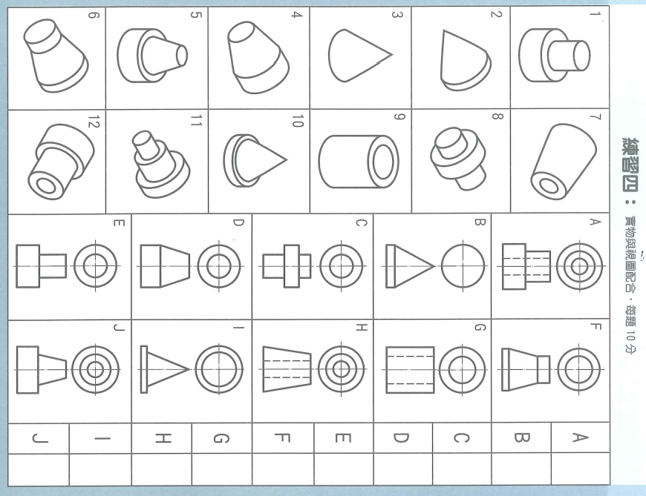班級 座號 姓名

班級 座號 姓名

班級 座號 姓名

